МИНИСТЕРСТВО ОБРАЗОВАНИЯ И НАУКИ РОССИЙСКОЙ ФЕДЕРАЦИИ

ФГБОУ ВО АЛТАЙСКИЙ ГОСУДАРСТВЕННЫЙ УНИВЕРСИТЕТ

Институт цифровых технологий, электроники и физики

Кафедра вычислительной техники и электроники (ВТиЭ)

Лабораторная работа № 3

**Однотабличные запросы в SQL.**

**Вариант 12.**

Выполнил студент 595 гр.

_______________ А.В. Лаптев

Проверил:

_______________ Я.С. Сергеева

Лабораторная работа защищена

«___» _________________2021 г.

Оценка ________________

Барнаул 2021

1. **Создание БД.**

Создание БД производилось в программе MySQL Workbench 8.0. На вкладке File был выбран пункт New Model, после чего открылось окно модели.

*Рис. 1. Окно модели в MySQL Workbench.*

Модель была переименована в «session».

1. **Создание таблиц в БД.**

Далее в окне модели было выбрано поле Add Table на вкладке Table. После чего было создано некоторое количество таблиц с названиями, соответствующими названиям таблиц в концептуальной модели. В каждой таблице добавлены столбцы с нужными именами.

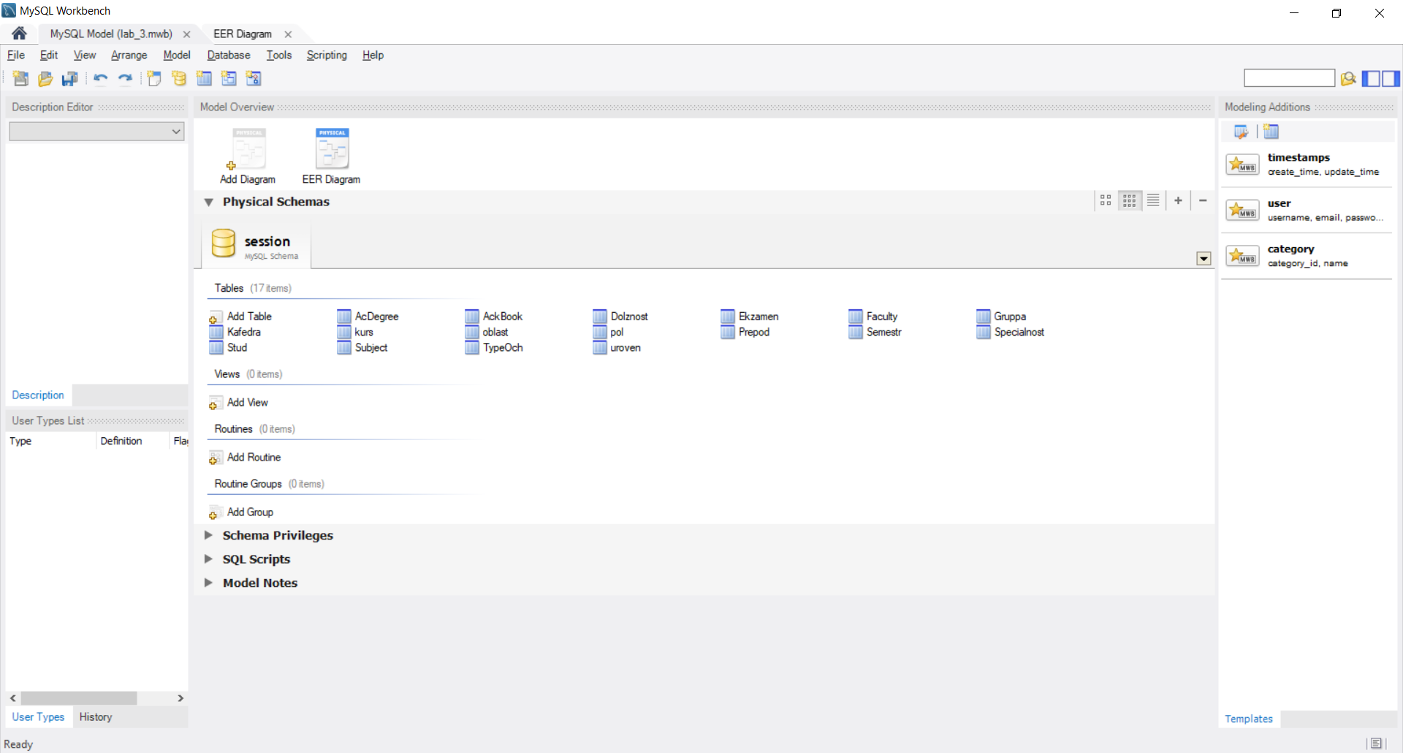

*Рис. 2. Таблицы, которые были созданы в окне модели.*

1. **Создание ER-диаграммы из таблиц в БД.**

Далее была добавлена ER-диаграмма (выбрано поле Add Diagram). Путем перетаскивания таблиц из левой колонки в свободную область были переброшены все созданные таблицы, после чего были сгруппированы, как в концептуальной модели.

После этого каждая из таблиц была соединена между собой соответствующим концептуальной модели образом при помощи связей 1:1.

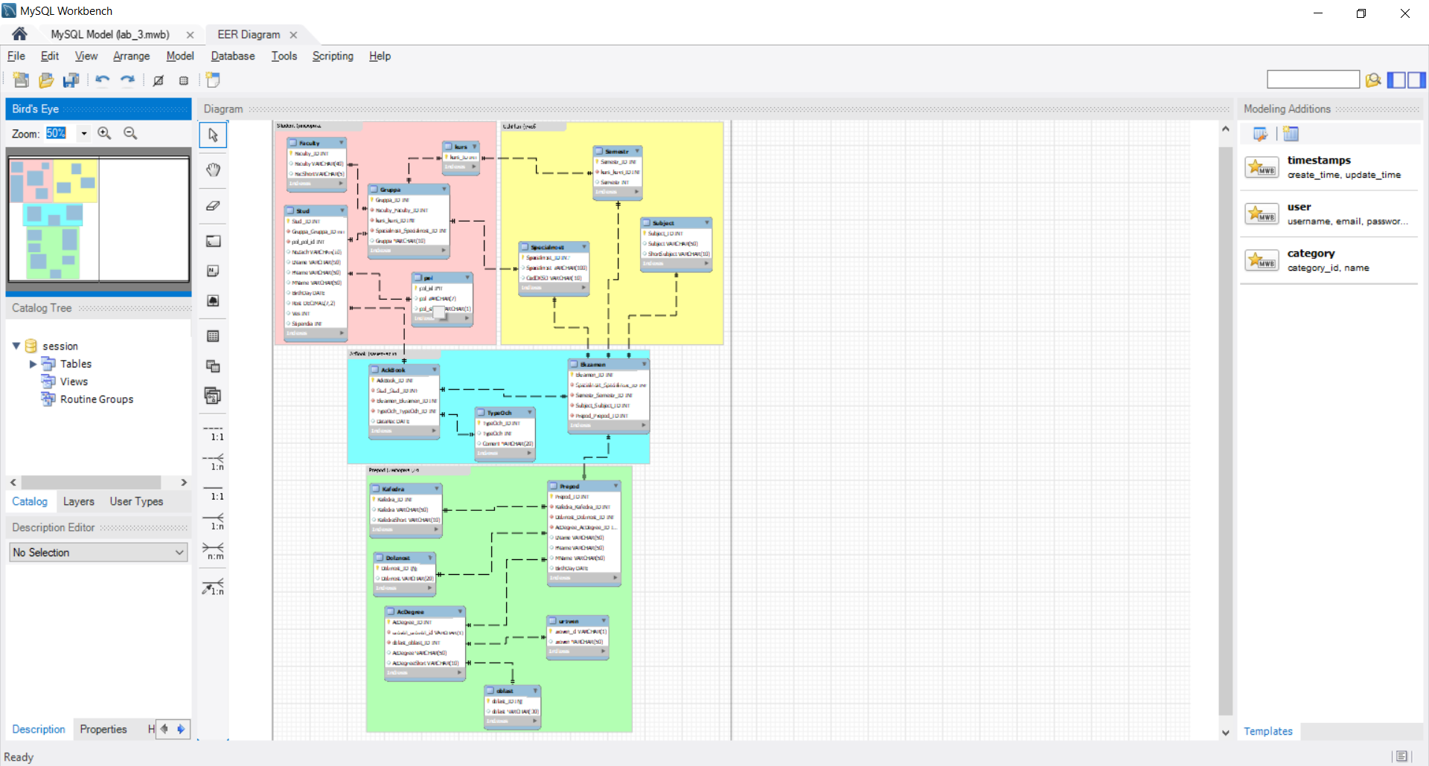

*Рис. 3. Созданная ER-диаграмма.*

1. **Заполнение таблиц данными.**

Заполнение БД происходило при помощи запросов с использованием скрипта, который предложен в методических указаниях к работе. Перед заполнением скрипта БД нужно было записать на виртуальный сервер. Подробное руководство было также описано в методических указаниях. Скрипт не до конца верен в столбцах, связанных с идентификаторами, но после некоторых исправлений полностью компилируется.

1. **Запросы к БД и результаты их выполнения.**

После заполнения БД к ней был применен ряд запросов.

1. Вывести все данные о студентах из таблицы STUD.

select * from stud

*Рис. 4. Результат запроса.*

1. Вывести фамилию и рост всех студентов из таблицы STUD.

select LName, Rost from stud

*Рис. 5. Результат запроса.*

1. Вывести фамилию и рост всех студентов из таблицы STUD, у которых вес попадает в диапазон от 50 до 75 кг.

select LName, Rost from stud where ves>=50 and ves<=75

*Рис. 6. Результат запроса.*

1. Вывести все данные о студентах группы 384 из таблицы STUD.

select * from stud where Gruppa_Gruppa_ID=384

*Рис. 7. Результат запроса.*

1. Вывести все данные о студентах мужского пола из таблицы STUD.

select * from stud where pol_pol_id=2

*Рис. 8. Результат запроса.*

1. Вывести все данные о студентах женского пола из таблицы STUD, которые учатся не в 384 группе.

select * from stud where pol_pol_id=1 and Gruppa_Gruppa_ID<>384

*Рис. 9. Результат запроса.*

1. Вывести все данные о студентах, имя которых начинается на «а», или фамилия заканчивается на «ов» из таблицы STUD.

select * from stud where FName like 'А%' or LName like '%ов'

*Рис. 10. Результат запроса.*

1. Вывести прописными буквами фамилию и имя студентов, у которых отчество начинается на ‘Ал’.

select upper(LName), upper(FName) from stud where MName like 'Ал%'

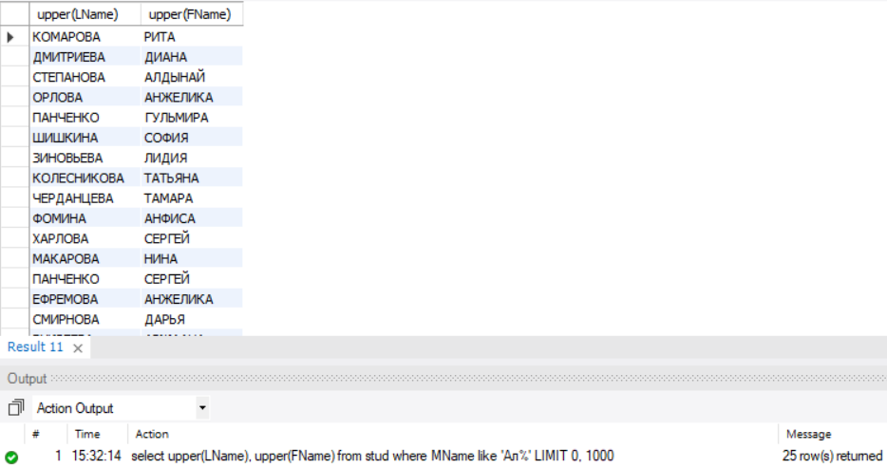

*Рис. 11. Результат запроса.*

1. Вывести прописными буквами первые пять букв фамилии, строчными – две буквы имени, количество букв в имени, тех студентов, которые учатся в 384 группе.

select concat(upper(left(LName,5))),

concat(lower(left(FName,2))),

char_length(FName)

from stud where Gruppa_Gruppa_ID=384

*Рис. 12. Результат запроса.*

1. **Индивидуальные запросы к БД и результаты их выполнения.**

После выполнения основной части работы к БД были применены индивидуальные запросы согласно варианту.

1. Вывести данные о студентах в предоставленном формате:

«студент ФАМИЛИЯ и.о учится в - № XXX группе», «NNNN»

select concat('"студент ', upper(LName), ' ',

concat(lower(left(FName,1))), '.',

concat(lower(left(MName,1))),

' учится в - № ', gruppa_gruppa_id, ' группе", "', nozach, '"')

from stud

*Рис. 13. Результат запроса.*

1. Сформировать пароль студенту, на основе его ФИО, Номера группы и даты рождения

«ДДФИОДДММXXX», «Фамилия Имя №XXX»

select concat('"', date_format(birthday, '%d'),

left(LName,1), left(FName,1),

left(MName,1), date_format(birthday, '%d%m'),

gruppa_gruppa_id, '", "', LName, ' ', FName,

' №', gruppa_gruppa_id, '"')

from stud

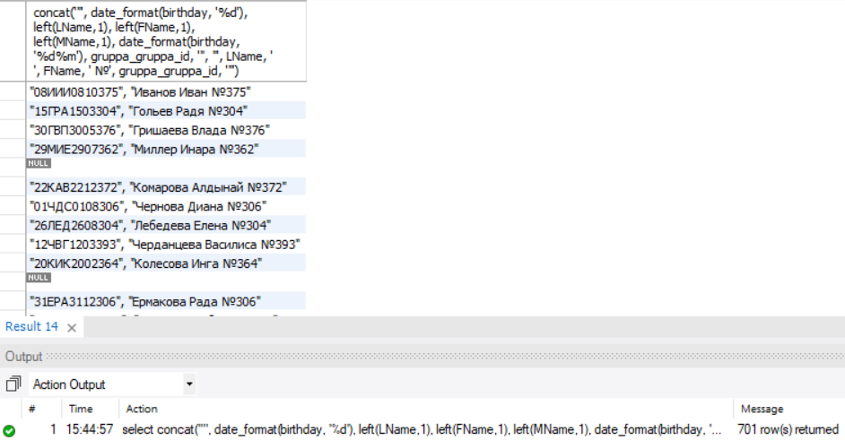

*Рис. 14. Результат запроса.*

1. Вывести список уникальных имен преподавателей.

select distinct FName from prepod

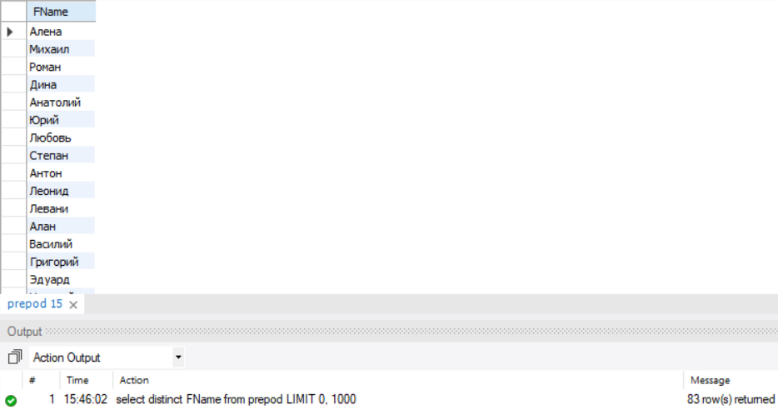

*Рис. 15. Результат запроса.*

1. Вывести студентов, имя которых заканчивается на «адя»

«Имя Фамилия», «XXX гр.»

select concat('"', FName, ' ', LName, '", "',

gruppa_gruppa_id, ' гр."')

from stud where FName like '%адя'

*Рис. 16. Результат запроса.*

1. Вывести список студентов, возраст которых оказался равным дню из их даты рождения

«Фамилия Имя; группа XXX; YY лет», «<ДД.ММ>»

select concat('"', LName, ' ', FName, '; группа ',

gruppa_gruppa_id, '; ',

year(current_date) - year(birthday), ' лет",

"<', date_format(birthday, '%d.%m'), '>"')

from stud where (year(current_date) - year(birthday)) = date_format(birthday, '%d')

*Рис. 17. Результат запроса.*

1. Вывести информацию о преподавателях и их возрасте. Категория возраста определяется по следующим правилам:

меньше до 30 лет – «начинающий»

от 30 до 35 лет – «молодой ученый»

больше 35 лет – «опытный»

«Фамилия И.О.», «<возраст>», «<категория возраста>»

(select concat('"', LName, ' ', concat(left(FName,1)), '.',

concat(left(MName,1)), '.', '", "<',

year(current_date) - year(birthday), '>", "<начинающий>"')

from prepod where (year(current_date) - year(birthday)) < 45)

union

(select concat('"', LName, ' ', concat(left(FName,1)), '.',

concat(left(MName,1)), '.', '", "<',

year(current_date) - year(birthday), '>", "<молодой ученый>"')

from prepod where (year(current_date) - year(birthday)) >= 45 and (year(current_date) - year(birthday)) <= 50)

union

(select concat('"', LName, ' ', concat(left(FName,1)), '.',

concat(left(MName,1)), '.', '", "<',

year(current_date) - year(birthday), '>", "<опытный>"')

from prepod where (year(current_date) - year(birthday)) > 50);

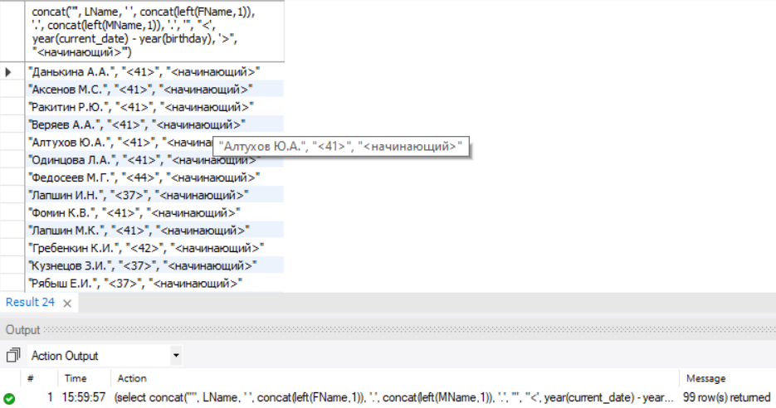

*Рис. 18. Результат запроса.*

**Вывод:** в ходе лабораторной работы был изучен интерактивный метод создания БД, проведено конструирование таблиц и заполнение их данными (заполнение производилось с помощью запросов), на основе таблиц была создана ER-диаграмма; кроме того, были реализованы все предложенные запросы к созданной БД, в т. ч. индивидуальные; получены первичные навыки работы с БД.